新 书 推 荐

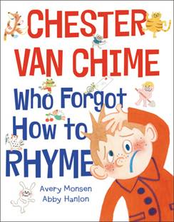
中文书名：《切斯特忘了怎么押韵》
英文书名：CHESTER VAN CHIME WHO FORGOT HOW TO RHYME
作 者：Avery Monsen and Abby Hanlon
出 版 社：LITTLE BROWN
代理公司：ANA/Emily Xu
页 数：40页
出版时间：2022年3月
代理地区：中国大陆、台湾
审读资料：电子稿
类 型：儿童绘本

内容简介：

超级畅销书《我所有的朋友都死了》的合著者艾弗里·蒙森，搭档广受赞誉的《爱幻想的多莉》章节书系列创作者艾比·汉伦，一起打造了这个关于一位失去押韵天赋的男孩的滑稽搞笑的故事，非常适合大声朗读。

从前有一个叫切斯特·范·齐姆的小男孩，
一天醒来却忘了该怎么押韵。
切斯特喜欢用诗或歌词来押韵。
他总是很有感觉的，但今天感觉……不对劲，很不对劲。

切斯特·范·齐姆通常是最擅长押韵的。他往往可以告诉你所有关于猫猫戴帽（cats wearing hats）和蜗牛寄邮（snails delivering mail）的事，但今天突然变得不对劲了起来。今天木头上没有狗（no dog on a log），卡车里没有鸭（no duck in a truck）。只有一只在行道树上的博美犬和一只在皮卡车里的水禽。小男孩切斯特该怎么办？！

充满了难以抗拒的文字游戏和古怪幽默的插画，畅销书的创作者艾弗里·蒙森和艾比·汉伦的绘本讲述了一个男孩学会了不要在没有达到自己的巅峰状态时倍感压力。

作者简介：

艾弗里·蒙森（Avery Monsen）是洛杉矶的演员和作家。他出演过一些好莱坞影视节目，比如30 Rock、HBO的High Maintenance、Maron和Jimmy Fallon。他也在Lowes、FedEx、DQ、IHOP等知名品牌的全国性广告中扮演过快乐的顾客和愚蠢的年轻爸爸。他是几本幽默书籍的合著者和插画家，包括全球畅销书《我所有的朋友都死了》，该书已经被翻译成西班牙语、加泰罗尼亚语、意大利语、葡萄牙语、简体中文和德语在世界各地出版。他最新出版的儿童绘本是《我是最长的狗狗》，他也为Billy On The Street和Comedy Central’s Trip Tank写过剧本。他被评选为2017年蒙特利尔欢笑节的最佳新面孔奖。

艾比·汉伦（Abby Hanlon）是畅销章节书系列《爱幻想的多莉》的作者、插画家。该系列第一册被Kirkus、Publishers Weekly和Parent's Magazine评选为年度最佳图书。它获得了金风筝荣誉小说奖（Golden Kite Honor for Fiction），也被评选为美国图书馆协会著名书籍奖（American Library Association Notable Book）。第二册《多莉和真正的朋友》获得了2015年的赛比尔奖（Cybil Award）。这些书已被翻译成21种语言在全球各地出版，是低年级图书馆协会精选书籍（Junior Library Guild selections）。艾比拥有巴纳德学院的学士学位和纽约城市学院的儿童教育硕士学位。艾比曾在纽约市公立学校系统教授创意写作和一年级课程。她的处女作绘本《拉尔夫讲故事》（2012）被小学教师广泛选用。艾比和她的丈夫、14岁的双胞胎以及她那只邋遢的狗卡罗琳住在布鲁克林。

内文插图：

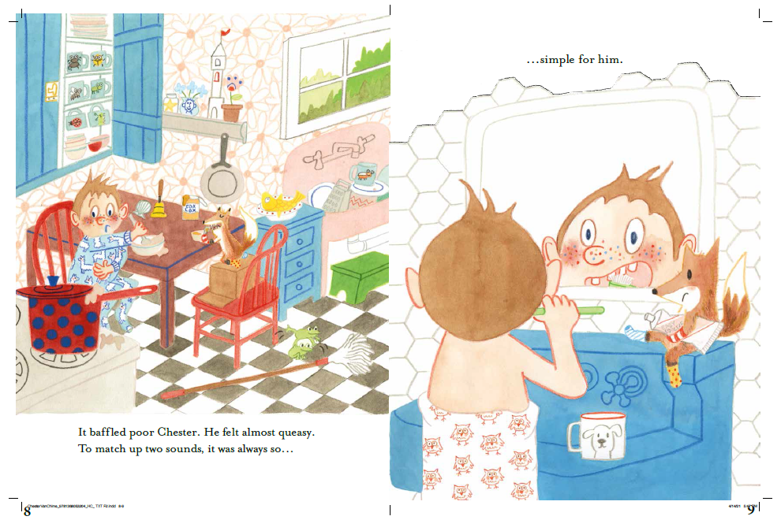
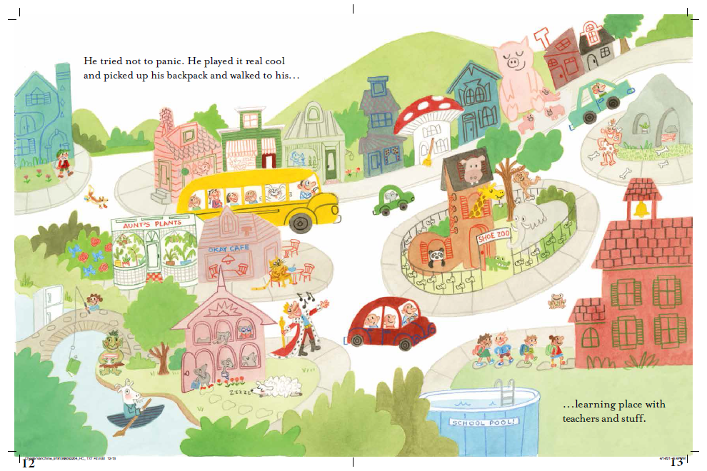
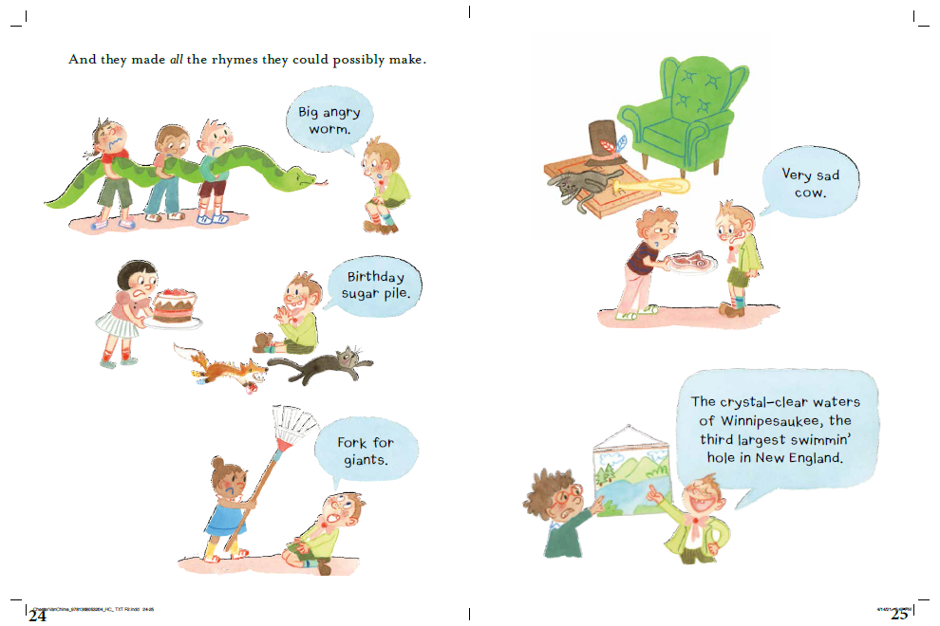
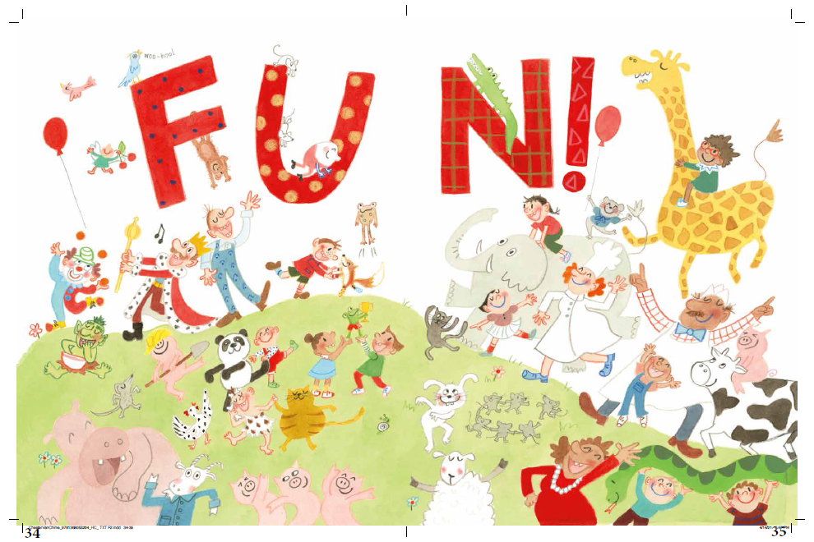

谢谢您的阅读！
请将回馈信息发送至：徐书凝（Emily Xu)
安德鲁﹒纳伯格联合国际有限公司北京代表处
北京市海淀区中关村大街甲59号中国人民大学文化大厦1705室, 邮编：100872
电话：010-82504206
传真：010-82504200
Email：Emily@nurnberg.com.cn
网址：www.nurnberg.com.cn
微博：http://weibo.com/nurnberg
豆瓣小站：http://site.douban.com/110577/
微信订阅号：ANABJ2002

